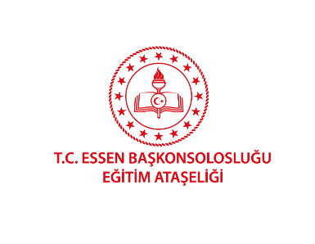

T.C. Essen Başkonsolosluğu Eğitim Ataşeliği Sosyal Medya İzin Belgesi

Velisi olduğum aşağıda bilgileri verilen çocuğun T.C. Essen Başkonsolosluğu Eğitim Ataşeliği sosyal medya hesaplarında “19 Mayıs Atatürk’ü Anma, Gençlik ve Spor Bayramı” ile ilgili göndermiş olduğum videonun yayınlanmasına izin veriyorum.

Çocuğun adı-soyadı:
Doğum Tarihi:

Tarih Velinin Adı soyadı-İmza

Adres:

Tel:
E-Posta:

